Къэбэрдей- Балъкъэр республикэм Аруан куейм и щIыпIэ администрацэ щIэныгъэмкIэ муниципальнэ кIэзонэ IуэхущIапIэ с.п.Псыкуэд къуажэм и «Курыт еджапIэ » |  | Къабарты-Малкъар республиканы Аруан районуну администрациясы орта билим берген муниципал казна учреждения с.п.Псыкоду «Орта билим школу »  Урван району КМР
Муниципальное казенное общеобразовательное учреждение
«Средняя общеобразовательная школа с.п.Псыкод»
Урванского муниципального района КБР
361303, КБР, с.п.Псыкод ул.Ленина, 1 Телефон(886635) 4-10-35
Электронная почта - sochpsikod@mail. ru Адрес сайта - http://www.psikod.ru/

ОТЧЕТ

О ПРОВЕДЕНИИ АКЦИИ «СООБЩИ, ГДЕ ТОРГУЮТ СМЕРТЬЮ»
В рамках реализации запланированных мероприятий антинаркотической акции «Сообщи, где торгуют смертью!» в школе была организована работа сразу по нескольким направлениям...

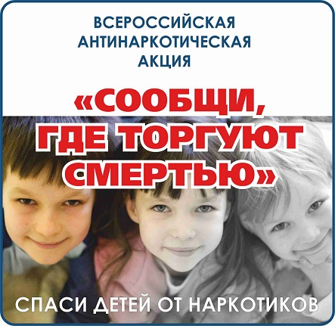
Так в период акции в нашей школе проведены тематические классные часы по темам: «За здоровый образ жизни», «Выбор за тобой», «Цена наркотиков -жизнь», «Наркотики – это ЗЛО». При проведении мероприятий распространялись памятки и буклеты «Сообщи где торгуют смертью» , «Жизнь может быть такой ,какой захочешь»

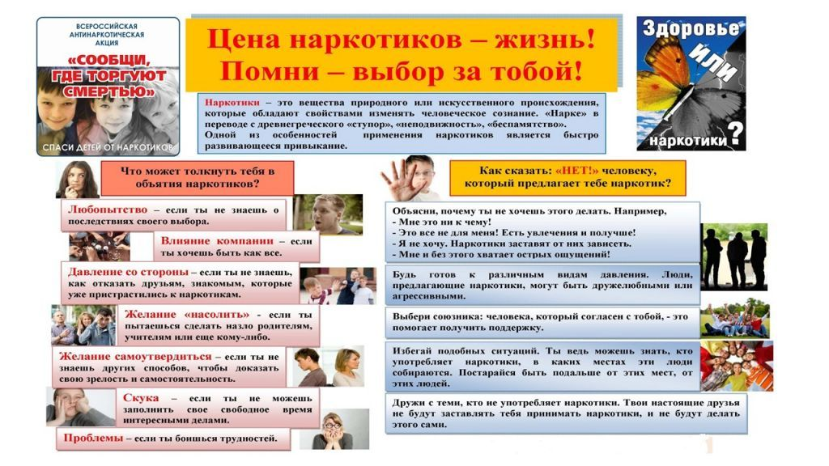

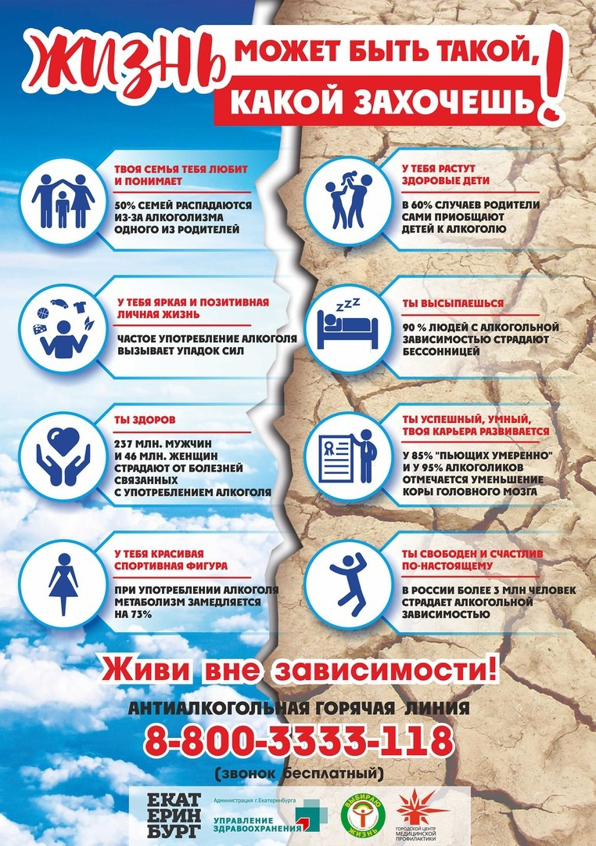

Классными руководителями 9-11 классов были проведены беседы с сопровождением презентаций «Наркомания», «Я выбираю жизнь». Были разработаны и розданы методические рекомендации родителям и педагогам.
Цель мероприятия: повышение информированности родителей и обучающихся школы о недопустимости употребления наркотиков, отказа от вредных привычек, профилактики ВИЧ-инфекции, пропаганды ЗОЖ.

Социальным педагогом и зам.по ВР было проведено профилактическое мероприятие с обучающимися в 6-7 классах, для которых был показан видеоролик «Территория безопасности». Цель мероприятия: раскрыть понятие «Что такое наркотик?», какое воздействие он оказывает на ребенка, какой вред приносит и как влияют на душевный облик.

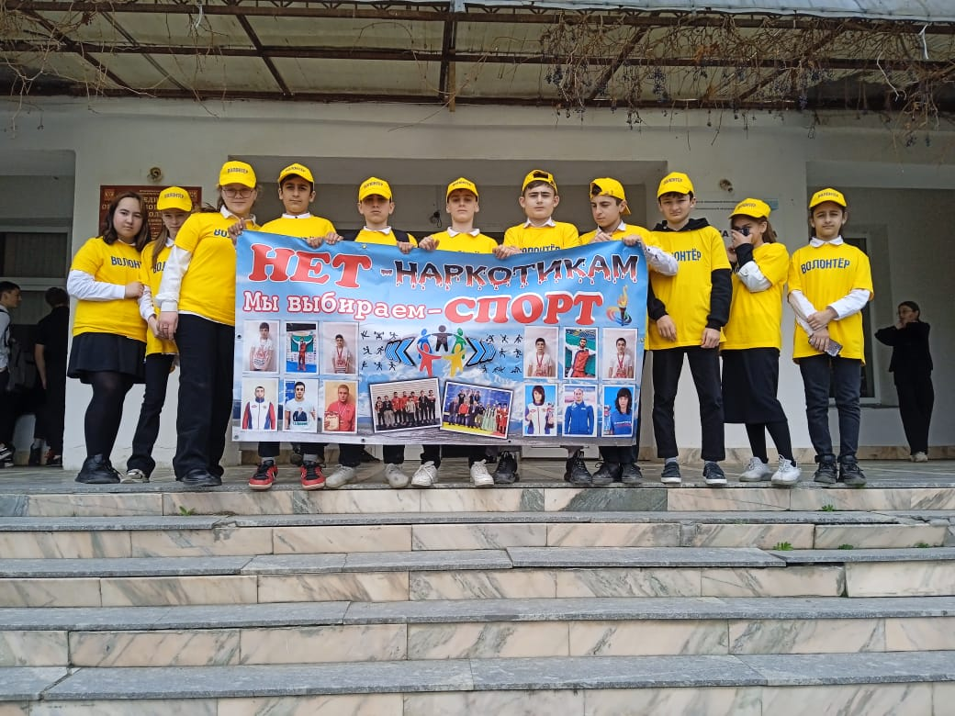

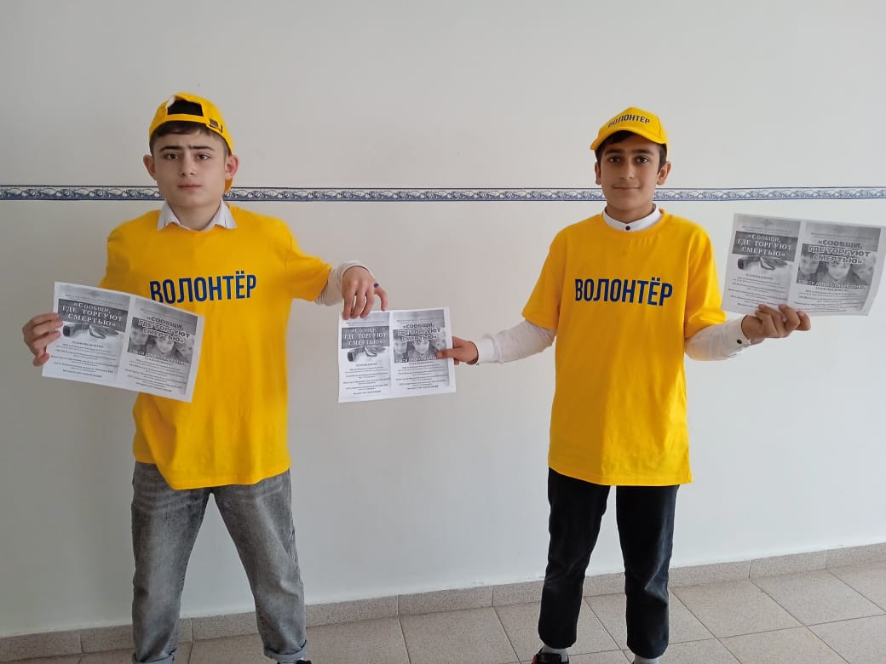

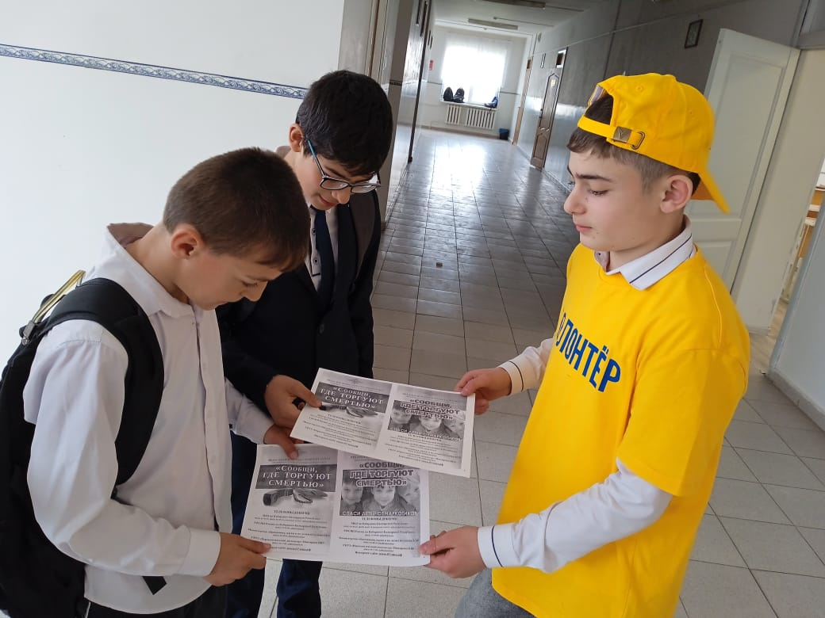

Педагог-психолог провела анонимное анкетирование «Что вы знаете о здоровом образе жизни?», в котором приняли участие 30 обучающихся 5кл. Целью данного анкетирования было: выявление осведомленности несовершеннолетних детей о проблеме здорового образа жизни.

Мы должны помочь понять детям,что здоровые дети –это будущее и богатство нации! Его нужно беречь и тогда оно будет передаваться по наследству.
Директор М.Н. Кимова

